Приложение
Утверждено
распоряжением Администрации
Златоустовского городского округа
от 17.04.2023 г. № 1153-р/АДМ

ОБЩЕСТВО С ОГРАНИЧЕННОЙ ОТВЕТСТВЕННОСТЬЮ
 «Промремонт»

Заказчик – Директор ООО «СБС групп» Староверов Денис Александрович

ПРОЕКТ ПЛАНИРОВКИ ТЕРРИТОРИИ
Земельного участка с кадастровым номером 74:25:0305018:693,
расположенного по адресному ориентиру: Челябинская область,
Златоустовский городской округ,
город Златоуст, 3-й м/к-р

ПОЯСНИТЕЛЬНАЯ ЗАПИСКА
(Основная часть проекта
планировки)

01-23-ПП

Директор Никитин В. А.

Главный инженер проекта Чечуров А. Ю.

Златоуст 2023
СОДЕРЖАНИЕ

Состав проекта...................................................................................................... 3
1. Введение...……………………………………………………………………..4
2. Положение о характеристиках планируемого развития территории, в том числе о плотности и параметрах застройки территории (в пределах, установленных градостроительным регламентом), о характеристиках объектов капитального строительства жилого, производственного, общественно-делового и иного назначения и необходимых для функционирования таких объектов и обеспечения жизнедеятельности граждан объектов коммунальной, транспортной, социальной инфраструктур, в том числе объектов, включенных в программы комплексного развития систем коммунальной инфраструктуры, программы
комплексного развития транспортной инфраструктуры, программы комплексного развития социальной инфраструктуры и необходимых для развития территории в границах элемента планировочной структуры…………………………………………………………………..…..…4
3. Очередность планируемого развития территории…………………………..6

Изм.
Лист
№ докум.
Подпись
Дата
Лист
2
01-23-ПП

Состав проекта

№ |  | Наименование | № томов листов | Кол-во листов | Инв. №
1 |  | 2 | 3 | 4 | 5
Текстовая часть
1 | Общая пояснительная записка |  | 1 | 11
Графическая часть
1 | Ситуационный план. Общие данные |  | 1 | 1
2 | План планировки территории (опорный план) М 1:1000 |  | 2 | 1
3 | План границ зон действия публичных сервитутов М 1:1000 |  | 3 | 1
4 | Объемно-планировочное решение |  | 4 | 1

Изм.
Лист
№ докум.
Подпись
Дата
Лист
3
01-23-ПП

- Введение

Настоящий проект планировки в его составе, предусматривающий строительство производственного здания на территории, расположенной по адресному ориентиру: Челябинская область, Златоустовский городской округ, город Златоуст, 3-й м/к-р, разработан ООО «Промремонт» по заказу директора ООО «СБС групп» Староверова Дениса Александровича, с целью выделения элементов планировочной структуры, границ зон планируемого размещения объектов капитального строительства и определения зон действия публичных сервитутов в границах проекта.
Проект разработан в соответствии с действующими законами, нормативными актами и документами, техническими регламентами в области градостроительства, экологическими, санитарными и иными нормативами.
Основанием для разработки проекта является договор № 017-23 от 10.01.2023г.
Для разработки проекта была использована следующая исходная документация:
- карта градостроительного зонирования территории города Златоуста;
- топографическая съемка территории, предоставленная заказчиком.
Изм.
Лист
№ докум.
Подпись
Дата
Лист
4
01-23-ПП
2. Положение о характеристиках планируемого развития территории,
в том числе о плотности и параметрах застройки территории (в пределах, установленных градостроительным регламентом), о характеристиках объектов капитального строительства жилого, производственного, общественно-делового и иного назначения и необходимых для функционирования таких объектов и обеспечения жизнедеятельности граждан объектов коммунальной, транспортной, социальной инфраструктур, в том числе объектов, включенных в программы комплексного развития систем коммунальной инфраструктуры, программы комплексного развития транспортной инфраструктуры, программы комплексного развития социальной инфраструктуры и необходимых для развития территории в границах элемента планировочной структуры.

В административном отношении рассматриваемая территория расположена в районе 3-й м/к-р, г. Златоуст, Челябинской области. Площадь территории, разрабатываемой в рамках проекта планировки – 6256 кв.м.
Проектируемая территория граничит:
- с южной стороны – земельный участок с кадастровым номером 74:25:0305018:692, предназначенным для размещения производственной базы; земельный участок с кадастровым номером 74:25:0305018:691, предназначенным для размещения производственной базы; земельный участок с кадастровым номером 74:25:0305018:690, предназначенным для размещения производственной базы;
- с западной и северной сторон – с землями Златоустовского городского округа;
- с восточной стороны стороны – земельный участок с кадастровым номером 74:25:0305018:369, предназначенный для размещения нежилого здания-гаражных боксов; земельный участок с кадастровым номером 74:25:0305018:365, предназначенный для размещения нежилого здания-гаражных боксов; земельный участок с кадастровым номером 74:25:0305018:364, предназначенный для размещения нежилого здания-гаражных боксов; земельный участок с кадастровым номером 74:25:0305018:363, предназначенный для размещения нежилого здания-гаражных боксов; земельный участок с кадастровым номером 74:25:0305018:71, предназначенный для строительства закрытой автостоянки.
В границах проектирования расположен земельный участок, сведения о котором содержаться в Едином государственном реестре недвижимости, кадастровый номер 74:25:0305018:693. Участок полностью размещен в градостроительной зоне П1 – производственная зона.
Изм.
Лист
№ докум.
Подпись
Дата
Лист
5
01-23-ПП
В соответствии с правилами землепользования и застройки Златоустовского городского округа зона производственной деятельности предназначена для размещения объектов капитального строительства в целях добычи недр, их переработки, изготовления вещей промышленным способом.
Основными видами разрешенного использования земельных участков и объектов капитального строительства для данной зоны является:
- производственная деятельность (код по классификатору – 6.0);
- тяжелая промышленность (код по классификатору – 6.2);
- автомобиле - строительная промышленность (код по классификатору – 6.2.1);
- склады (код по классификатору – 6.9);
- служебные гаражи (код по классификатору – 4.9);
- заправка транспортных средств (код по классификатору – 4.9.1.1);
Проектом планировки территории транспортно-складского комплекса
выделены следующие функциональные зоны:
- зона для размещения объектов капитального строительства;
- складская зона;
- зона транспортной инфраструктуры;
- зона инженерной инфраструктуры с обозначением охранных зон инженерных сетей.
Данным проектом установлены минимальные отступы от границы земельного участка в целях определения мест допустимого размещения зданий, строений, сооружений, за пределами которых запрещено строительство зданий, строений, сооружений в размере 10 метров.
Территория обременена сервитутом, установленным по границе охранной зоны инженерных коммуникаций – кабелей ЛЭП.

На рассматриваемой площадке размещен объект капитального строительства, такой как нежилое здание-котельная (код по классификатору – 3.1.1). Выделены открытые площадки для складирования и хранения продукции производственно-технического назначения. Все размещенные объекты капитального строительства и площадки соответствуют основным видам разрешенного использования, установленным для производственной зоны П1.
На территории обеспечена логистическая цепь транспортного сообщения между основными зданиями, обеспечен проезд техники МЧС, выделены площадки для хранения транспорта.
Территория, прилегающая к проектируемому зданию, благоустраивается. Корректируется направление существующего проезда. С главного фасада проектируемого здания предусмотрено асфальтирование. Площадка для мусоросборников используется существующая, находящаяся на расстоянии 100м от проектируемого здания.
Подъезд к зданию организован по существующей автодороге с асфальтобетонным покрытием
Иные объекты транспортной инфраструктуры не входят в границы территории проекта планировки.

Технико-экономические показатели строительства

Поз. | Наименование | S проект. м2 | %
1 | Площадь земельного участка 74:25:0305018:693 | 6256
2 | Площадь благоустраиваемой территории | 6256 | 100
 | в том числе:
2.1 | - площадь застройки | 1468,9 | 23,5
2.2 | - площадь твердых покрытий, в том числе: | 2929,1 | 76,5
2.2.1 | - площадь проездов | 1737
2.2.2 | - площадь автопарковки на 10 мест | 121

3. Очередность планируемого развития территории

Настоящим проектом планировки предусмотрена следующая
очередность развития территории:

- строительство производственного здания в 1 этап.

Изм.
Лист
№ докум.
Подпись
Дата
Лист
6
03.22. - ПМ

Изм.
Лист
№ докум.
Подпись
Дата
Лист
7
01-23-ПП

ГРАФИЧЕСКИЕ ПРИЛОЖЕНИЯ

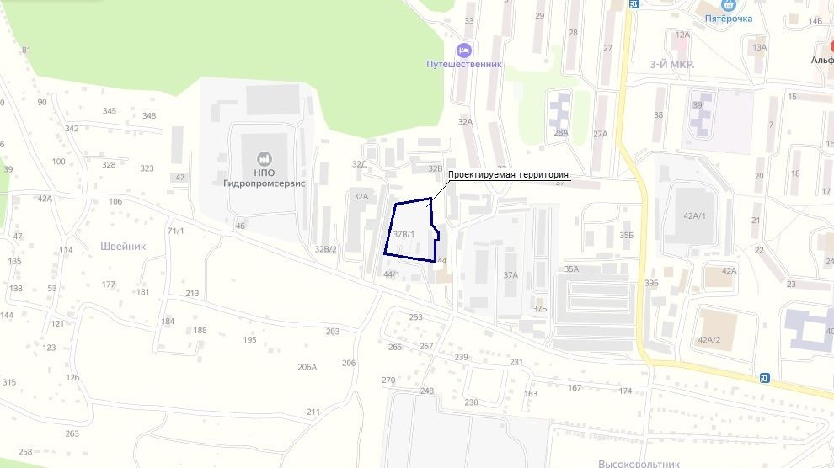
Изм.
Лист
№ докум.
Подпись
Дата
Лист
1
01-23-ПП Челябинская область, Златоустовский городской округ, город Златоуст, 3-й м/к-р

Разраб.
Чечуров А. Ю.
Провер.
Ф.И.О.
Т. Контр.
Ф.И.О.
Н. Контр.
Ф.И.О.
Утверд.
Чечуров А. Ю.

Проект планировки территории в отношении земельного участка с кадастровым номером 74:25:0305018:693
Лит.
Листов
4
ООО «Промремонт»
Реценз.
Ф.И.О.
Масса
Масштаб
Ситуационный план
1

Экспликация зданий и сооружений
Обозначение на плане | Наименование | Примечание
1 | Производственное здание

Экспликация площадок
Обозначение на плане | Наименование | Примечание
А | Подъезд к производственному зданию
Б | Автопарковка на 10 машиномест

Условные обозначения
Обозначение | Наименование
Границы
 | Граница разрабатываемой территории
 | Граница земельных участков по данным ЕГРН
 | Кадастровый номер земельного участка
Здания о сооружения
 | Здания производственного назначения существующие
 | Здания производственного назначения проектируемые
Линейные сооружения
 | Инженерные коммуникации – кабеля ЛЭП

Основные технико-экономические показатели
№ п/п | Наименование | Площадь, кв.м.
1 | Площадь земельного участка 74:25:0305018:693 | 6256
2 | Площадь благоустраиваемой территории | 6256
 | в том числе:
2.1 | - площадь застройки | 1468,9
2.2 | - площадь твердых покрытий, в том числе: | 2929,1
2.2.1 | - площадь проездов | 1737
2.2.2 | - площадь автопарковки на 10 мест | 121
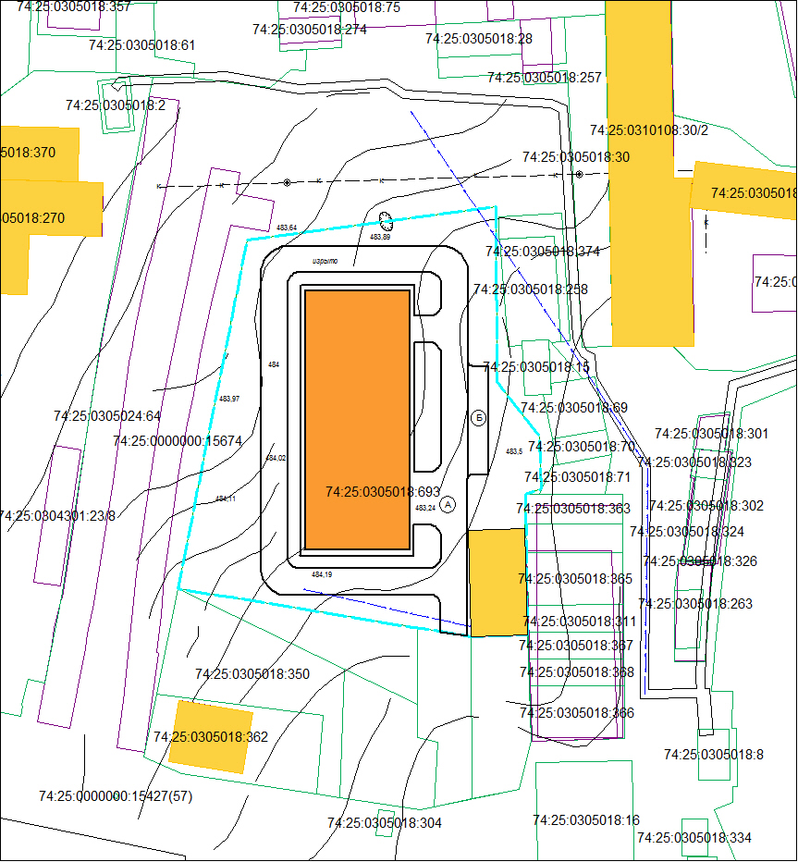

Изм.
Лист
№ докум.
Подпись
Дата
Лист
2
01-23-ПП Челябинская область, Златоустовский городской округ, город Златоуст, 3-й м/к-р

Разраб.
Чечуров А. Ю.

Провер.
Ф.И.О.
Т. Контр.
Ф.И.О.
Н. Контр.
Ф.И.О.
Утверд.
Чечуров А. Ю.

Проект планировки территории в отношении земельного участка с кадастровым номером 74:25:0305018:693

Лит.
Листов
4
ООО «Промремонт»
Реценз.
Ф.И.О.
Масса
Масштаб
План планировки территории (опорный план)
1
1 : 1000

Экспликация зданий и сооружений
Обозначение на плане | Наименование |  |  | Примечание
1 | Производственное здание
Экспликация площадок
Обозначение на плане | Наименование |  |  | Примечание
А | Подъезд к производственному зданию
Б | Автопарковка на 10 машиномест
Условные обозначения
Обозначение | Наименование
Границы
 | Граница разрабатываемой территории
 | Граница земельных участков по данным ЕГРН
 | Кадастровый номер земельного участка
 | Линия регулирования застройки
 | Санитарно-защитная зона
Здания о сооружения
 | Здания производственного назначения существующие
 | Здания производственного назначения проектируемые
Линейные сооружения
 | Инженерные коммуникации – кабеля ЛЭП
 | Охранная зона
Координаты охранной зоны ЛЭП, МСК-74, 2 зона
№ точки |  | X | Y
1 |  | 604411.31 | 2212333.82
2 |  | 604406.42 | 2212337.01
3 |  | 604402.7 | 2212336.99
4 |  | 604411.06 | 2212331.6
5 |  | 604325.88 | 2212291.7
6 |  | 604316.62 | 2212329.43
7 |  | 604314.66 | 2212329.34
8 |  | 604323.99 | 2212291.16
Sохр зоны – 92 (16+76) кв.м.
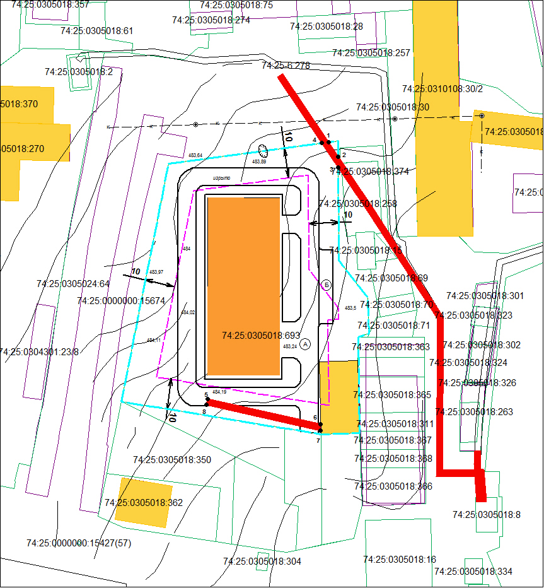

Изм.
Лист
№ докум.
Подпись
Дата
Лист
3
01-23-ПП Челябинская область, Златоустовский городской округ, город Златоуст, 3-й м/к-р

Разраб.
Чечуров А. Ю.

Провер.
Ф.И.О.
Т. Контр.
Ф.И.О.
Н. Контр.
Ф.И.О.
Утверд.
Чечуров А. Ю.

Проект планировки территории в отношении земельного участка с кадастровым номером 74:25:0305018:693

Лит.
Листов
4
ООО «Промремонт»
Реценз.
Ф.И.О.
Масса
Масштаб
План границ зон действия публичных сервитутов
1
1 : 1000

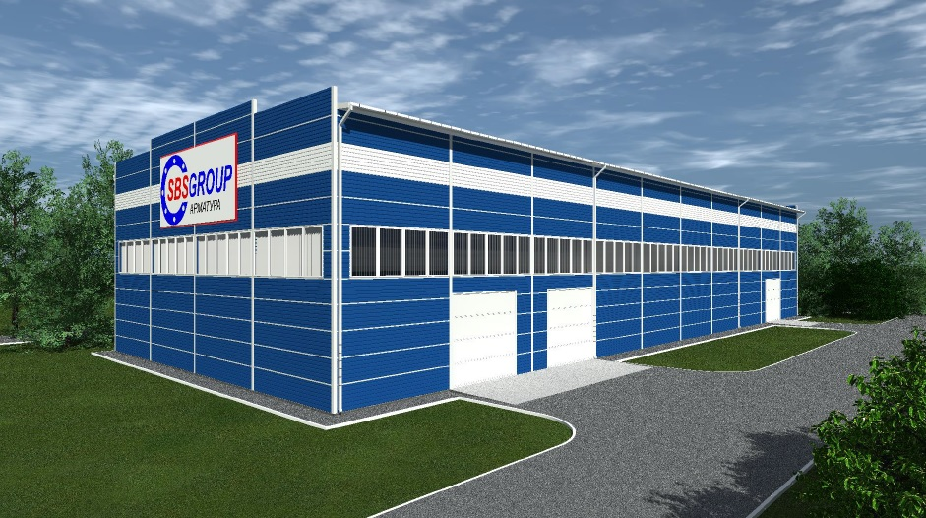
Изм.
Лист
№ докум.
Подпись
Дата
Лист
4
01-23-ПП Челябинская область, Златоустовский городской округ, город Златоуст, 3-й м/к-р

Разраб.
Чечуров А. Ю.

Провер.
Ф.И.О.
Т. Контр.
Ф.И.О.
Н. Контр.
Ф.И.О.
Утверд.
Чечуров А. Ю.

Проект планировки территории в отношении земельного участка с кадастровым номером 74:25:0305018:693

Лит.
Листов
4
ООО «Промремонт»
Реценз.
Ф.И.О.
Масса
Масштаб
Объемно-планировочное решение
1

